EXCELENTÍSSIMA SENHORA DOUTORA JUÍZA DE DIREITO DA 7ª VARA FEDERAL DE FLORIANÓPOLIS/SC

Autos n. 5027087-53.2022.4.04.7200

GERALDO OTTO WEBER, já qualificado nos autos da ação penal n. 5027087-53.2022.4.04.7200, proposta pelo MINISTÉRIO PÚBLICO FEDERAL, vem, respeitosamente, à elevada presença de Vossa Excelência, por seu advogado abaixo signatário, em atenção à decisão do evento 4 e à intimação do evento 62, com fundamento nos arts. 396 e 396-A do CPP, apresentar RESPOSTA À ACUSAÇÃO, a tempo e modo, pelos fundamentos de fato e de direito a seguir aduzidos.

I – SÍNTESE DA DEMANDA

- Ao propor a denúncia, o Parquet argumentou que a Cooperativa de Profissionais em Serviços Públicos e Privados de Santa Catarina – COOPESC e a Secretaria de Estado da Assistência Social, Trabalho e Habitação do Estado de Santa Catarina firmaram o contrato n. 097/2010, no valor de R$ 2.280.840,00, que contou com recursos do Governo Federal, para a realização do Programa Jovem Trabalhador – PROJOVEM, idealizado por meio de termo de adesão entre o Ministério do Trabalho e Emprego e o Governo do Estado de Santa Catarina (evento 1, INIC1, p. 3).
- Afirmou o ente Ministerial que a realização do PROJOVEM, por meio da COOPESC, previa a capacitação de 2.100 jovens desempregados, de famílias de baixa renda, para o trabalho em diversos municípios de Santa Catarina, seguindo as diretrizes da Lei n. 11.692/2008 e do Decreto Federal n. 6.629/2008 (evento 1, INIC1, p. 3/4).
- Aduziu, também, que o réu GERALDO OTTO WEBER era o presidente da COOPESC à época e assinou o contrato n. 097/2010 e que, ainda durante a execução deste contrato, a Controladoria-Geral da União – CGU apresentou relatório de demandas apontando indícios de que poderia ter ocorrido “apropriação indevida por parte da COOPESC no valor potencial de R$ 1.640.689,30, decorrente de despesas previstas, mas não executadas, e ou executadas por valores inferiores aos estimados nas planilhas de custos do contrato n. 97/2010” (evento 1, INIC1, p. 4).
- Diante dessa notícia, o Ministério Público Federal asseverou que aprofundou as investigações sobre os fatos apontados pela CGU, inclusive com o afastamento do sigilo bancário das contas da COOPESC, entre junho de 2010 e dezembro de 2012, após decisão judicial proferida no autos do pedido de quebra n. 5030164-51.2014.4.04.7200. Registrou, outrossim, que toda a administração da COOPESC renunciou em janeiro de 2012, “logo após o início das investigações” (evento 1, INIC1, p. 5/8).
- Na sequência, uma vez finalizadas as diligências, o Parquet aduziu que o inquérito policial n. 5013121-72.2012.4.04.7200 constatou os possíveis destinatários dos recursos depositados nas contas da COOPESC em razão do contrato n. 97/2010 e, por essa razão, identificou 10 fatos em que o réu Geraldo Otto Weber estaria supostamente envolvido, imputando-lhe a prática dos delitos de peculato (art. 312 do CP), por 83 vezes, e lavagem de dinheiro (art. 1, V, da Lei n. 9.613/98 – evento 1, INIC1, p. 13/48).
- Segundo o ente Ministerial, os delitos de peculato estariam caracterizados porque, na qualidade de presidente da COOPESC, equiparado à condição de funcionário público por força do art. 327, §1º, do CP, Geraldo teria emitido cheques da Cooperativa e ocasionado suposta apropriação de “dinheiro que tinha posse em razão do exercício da função pública”. Além disso, o MPF alega que Geraldo teria depositado cheques em sua conta corrente e, posteriormente, utilizado essas quantias, de forma a caracterizar suposto crime de lavagem de dinheiro.
- Para facilitar a compreensão e melhorar a defesa técnica apresentada, os fatos relevantes para as teses ora suscitadas serão detalhados e contrapostos em tópicos individualizados abaixo.
- Recebida a denúncia (evento 4) e devidamente citado para apresentar resposta (evento 62), o réu peticionante passa a expor as razões pelas quais a investigação está eivada de causa de nulidade insanável e a peça acusatória não subsiste contra si, de modo a conduzir à sua absolvição sumária, ao menos na maior parte das acusações.

II – PRELIMINARMENTE: DA USURPAÇÃO DE COMPETÊNCIA DO EGRÉGIO TRIBUNAL REGIONAL DA 4ª REGIÃO (TRF4), ANTE A INVESTIGAÇÃO, PELA VIA REFLEXA, DE DEPUTADO ESTADUAL, E A CONSEQUENTE NULIDADE DAS INVESTIGAÇÕES.

- Em um primeiro momento, Excelência, cumpre registrar a usurpação de competência do Egrégio Tribunal Regional da 4ª Região – TRF4, sobretudo porque o réu RODRIGO MINOTTO, diplomado em 18.12.2014 para a 18ª legislatura do Estado Santa Catarina (2015-2019 – evento 48, OUT2), ao ocupar mandato de deputado estadual, possuía foro por prerrogativa de função (art. 42, §1º, da Constituição Estadual de Santa Catarina) e foi investigado, pela via reflexa, sem a supervisão do Órgão Judicial competente, circunstância que implica na anulação das investigações realizadas e provas colhidas e, por consectário, no arquivamento da presente ação penal ou, pelo menos, na rejeição de parte dos fatos descritos na exordial.
- Conforme se extrai do depoimento realizado em 27.10.2015, o réu IVALMOR LUIZ PIAIA foi indagado pela autoridade policial sobre o Deputado Estadual RODRIGO MINOTTO e respondeu o seguinte (evento 32, INQ1, p. 33 do IP n. 5013121-72.2012.4.04.7200):

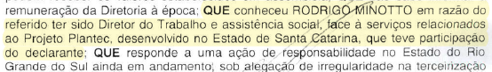

- Portanto, no ano de 2015 já existiam indícios de que a autoridade com prerrogativa de foro era alvo de investigação, ainda que de forma oblíqua, a demandar a remessa dos autos ao TRF4 para análise sobre a pertinência do deslocamento de competência, o que não ocorreu.
- Mas não é só. No curso do inquérito, a autoridade policial requisitou cópia de diversos cheques que sustentam a presente ação penal, dentre os quais aqueles destinados à Metalúrgica SPIRELLE Ltda e SUCATAÇO Indústria e Comércio de Ferros (cheques nºs 852005 e 852006 – evento 28, INQ1, p. 1/3 do IP n. 5013121-72.2012.4.04.7200).
- O Banco do Brasil, por sua vez, encaminhou os cheques requisitados em mídia digital no dia 4.2.2016 (evento 31 do inquérito policial n. 5013121-72.2012.4.04.7200). Além disso, no dia 16.11.2016, a autoridade policial requisitou cópia de outros cheques que fundamentam a presente ação penal (evento 38, DESP1, p. 1/2 e p. 12 do IP n. 5013121-72.2012.4.04.7200), sendo que em 12.12.2016 o Banco do Brasil – BB novamente encaminhou as informações por meio de mídia digital (CD-ROM – evento 42, INQ1, p. 5 do IP). Vejamos:

Trecho do despacho do evento 38, com requisição de cópia dos cheques:

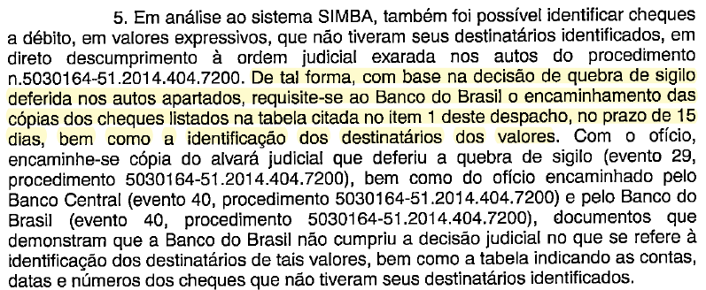

Resposta do BB sobre o despacho requisitório:
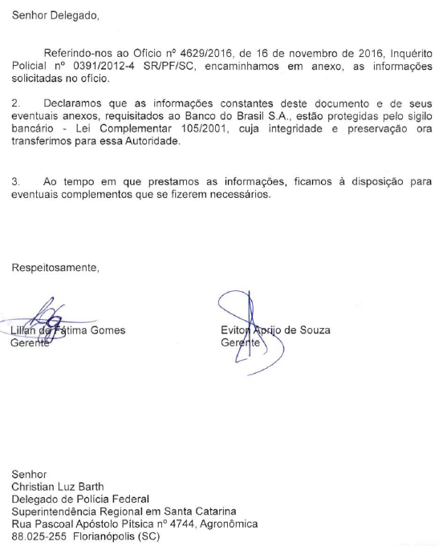
CD-ROM com as informações requisitadas:



- Essa requisição de informações sobre os cheques dos investigados diz respeito aos “listados na tabela citada no item 1” do despacho do evento 38, dentre os quais constam, mais uma vez, os recebidos pelas empresas DELTA EDITORA E SERVIÇOS GRÁFICOS LTDA, METALÚRGICA SPILLERE LTDA e SUCATAÇO INDÚSTRIA E COMÉRCIO DE FERROS LTDA (evento 38, DESP1, p. 3/5 do IP. Vide, também, a lista de cheques cuja cópia foi requisitada anteriormente, por ofício, no evento 28, INQ1, p. 1/3 do IP – em que constam os cheques nºs. 852005, 852006, 850166 e 851969).
- Desse modo, não há dúvida de que desde 12.12.2016, pelo menos, a autoridade policial condutora do inquérito tinha conhecimento dos cheques em que há o registro de “MINOTTO” em seu verso e, por consequência, de possível participação de autoridade com prerrogativa de foro nos fatos em apuração (cheques nºs. 852005, 852006, 850166 e 851969, datados de 2010), sobretudo porque já tinha indagado um dos investigados sobre RODRIGO MINOTTO (evento 32, INQ1, p. 33 do IP), detentor de mandato parlamentar.
- Ao prosseguir as investigações, a autoridade policial determinou a elaboração de relatório para a identificação dos “destinatários originais dos cheques emitidos, bem como se houve eventual endosso e saque por terceira pessoa”, “com base dos dados que constam do CD encaminhado pelo banco do Brasil” (evento 51, INQ1, p. 2/3 do IP – grifou-se).
- Contudo, mesmo tendo colhido elementos sobre possível envolvimento do réu RODRIGO MINOTTO, esse relatório, apresentado no dia 27.4.2018 (evento 56, INF2 e INF3 do IP n. 5013121-72.2012.4.04.7200), simplesmente suprimiu a existência de informações relacionadas ao detentor de mandato parlamentar, o que reforça a intenção de investigar, de forma oblíqua, autoridade com prerrogativa de foro por função.
- Como visto, portanto, em afronta ao princípio do juiz natural (art. 5º, LIII, da CF), a autoridade policial investigou, pela via reflexa, o deputado estadual RODRIGO MINOTTO, usurpando a competência do Colendo TRF4, e colheu, inclusive, os elementos de prova que amparam a presente ação penal (cheques), ao arrepio da legislação e do entendimento jurisprudencial vigentes naquele período.
- Convém destacar, por oportuno, que à época não existia o entendimento atual sobre as investigações e o processamento de ações penais de autoridades com prerrogativa de foro, fixadas pelo Supremo Tribunal Federal – STF na Questão de Ordem na Ação Penal n. 937 somente em 2.5.2018, no qual restou definido, ao que aqui interessa, que apenas os crimes cometidos durante o exercício do mandato parlamentar e relacionados com essa função estão acobertados pela prerrogativa de foro.
- Outro fato que chama a atenção, Excelência, é que logo após a alteração jurisprudencial sobre o tema pelo julgamento da QO na AP n. 937, ou seja, já a partir de agosto de 2018, as investigações começaram a serem abertamente direcionadas ao réu RODRIGO MINOTTO, consoante se extrai do despacho do evento 60 (INQ1, p. 2/9 do IP), que determinou diligências com base nos cheques com a escrita “Minotto”, colacionando-os, e em relação às empresas Delta Editora e Serviços Gráficos, Metalúrgica Spirelli e Sucataço Indústria e Comércio de Ferros, que receberam os cheques referidos.
- As diligências realizadas pela autoridade policial, logo após o julgamento da QO na AP n. 937 (2.5.2018), culminaram na oitiva dos sócios das empresas acima listadas (vide evento 67, INQ1, p. 2/3 do IP) e reforçaram a possível participação de Rodrigo Minotto, o que acarretou em sua denunciação na presente ação penal.
- Essa atuação oportuna, omitindo, propositalmente, a apuração realizada contra autoridade com prerrogativa de foro, com a sua inclusão no foco do inquérito policial somente após o novo entendimento jurisprudencial fixado pelo STF, descortina a intenção de investigar, pela via reflexa, o Deputado RODRIGO MINOTTO e afasta quaisquer dúvidas quanto à usurpação de competência do TRF4, ocorrida no caso.
- Sobre o assunto, o Supremo Tribunal Federal possui o entendimento de que, “surgindo indícios de detentor de prerrogativa de foro estar envolvido em fato criminoso, cumpre à autoridade judicial remeter o inquérito ao Supremo (...), sob pena de haver seu arquivamento, ante a ilicitude dos elementos colhidos” (Inq. n. 3.305/RS, Primeira Turma, Rel. Min. Marco Aurélio, j. em 12.8.2014).
- No mesmo sentido, a Corte Superior sedimentou “que a simples possibilidade de participação criminosa de autoridade com prerrogativa de foro desloca a competência para o tribunal competente, sob pena de posterior declaração da nulidade de todas as diligências realizadas pelo juiz incompetente e, consequentemente, pela invalidação de todas as provas delas decorrentes” (STJ, RHC n. 23.715, Rel. Min. Rogério Schietti Cruz, 6ª Turma, j. em 15.12.2016 – destaque acrescentado).
- Assim, devidamente demonstrada a investigação oblíqua de autoridade com prerrogativa de foro, a usurpação de competência do TRF4 e a infringência ao princípio do juiz natural, requer-se a declaração de nulidade dos elementos de prova colhidos de forma ilícita – sem a supervisão do Tribunal competente – e, por consequência, todos os demais deles derivados, de forma a acarretar no arquivamento da presente ação penal ou, ao menos, na imediata rejeição dos fatos nºs. 2 e 3 da exordial, com a consequente absolvição sumária do réu Geraldo em relação aos respectivos delitos imputados.

III – DA ABSOLVIÇÃO SUMÁRIA EM RELAÇÃO AO FATO DESCRITO COMO CRIME DE LAVAGEM DE DINHEIRO, QUE EVIDENTEMENTE NÃO CONSTITUI CRIME.

- Ao narrar o fato n. 5 da denúncia (evento 1, INIC1, p. 26/28), o Ministério Público aduz que o réu peticionante, ao adquirir um apartamento no empreendimento Residencial Mira Flores, no valor de R$ 570.000,00, teria quitado R$ 200.000,00 dessa quantia com recursos oriundos de “diversos depósitos de cheques emitidos pela COOPESC em favor de GERALDO”, o que, em sua visão, caracterizaria a “ocultação” e “dissimulação” da origem desses valores e, por consequência, o delito de lavagem de dinheiro (art. 1º, V, da Lei n. 9.613/98), além do crime de peculato.
- Não há prevalecer, entretanto, o entendimento do ente Ministerial.
- Ora, Excelência, como se sabe, ao exigir a ocultação ou dissimulação para a sua caracterização, o tipo penal da lavagem de dinheiro objetiva coibir condutas – muitas vezes sofisticadas – que dificultem ou impossibilitem o conhecimento da origem do dinheiro decorrente de atuação criminosa, vale dizer, atos que efetivamente escondam de onde surgiu aquela quantia e, por meio de operações, confiram ares de legalidade a esse numerário.
- Por conta disso, essas condutas para simular a legalidade do dinheiro adquirido de forma ilícita acabam embaraçando as investigações sobre infrações penais e caracterizam o crime mencionado.
- Um exemplo clássico da doutrina sobre esse delito é o recebimento e a movimentação financeira de verba de origem ilícita por meio de laranjas ou empresas offshore, em países que possuem um sistema financeiro liberal e que podem ser considerados “paraísos fiscais”.
- Conforme leciona Marcelo Batlouni Mendroni (Crime de Lavagem de Dinheiro, 4. Ed., São Paulo: Atlas, 2018, p. 77), “nem todas as condutas de ‘ocultar’ e/ou ‘dissimular’ configuram a lavagem de dinheiro. É preciso constatar o seu elemento subjetivo. Essas ações devem necessariamente demonstrar a intenção de o agente esconder a origem ilícita do dinheiro (bens, direitos e valores). A simples movimentação de valores ou bens, com o intuito de utilizá-los, desfrutar-lhes ou mesmo acomodá-los, mas sem intenção de escondê-los, não configura o delito”.
- Ao prosseguir, o insigne doutrinador registra que “Se alguém, por exemplo, reúne o dinheiro ilícito em alguma conta bancária de um testa de ferro, proveniente de crime, e depois o envia para o exterior, em conta própria no exterior, evidentemente estará dissimulando a sua origem e praticando o delito previsto. Se, entretanto, por exemplo, apenas deposita em sua própria conta bancária para depois utilizá-lo em gastos diversos, estará na verdade fazendo uso do produto do crime, e não praticando crime de lavagem de dinheiro. Seria a mesma coisa que receber todo o produto do crime em espécie, colocá-lo em uma mala e sair gastando em viagens, restaurantes, etc. Enfim, é preciso que fique caracterizada a intenção de [o] agente afastar o dinheiro (ou bens) da sua origem delituosa, e não simplesmente usufruir das suas benesses” (ob. cit., p.84).
- Portanto, como se extrai da própria leitura da denúncia, o ente Ministerial não narrou ou descreveu conduta do réu tendente a ocultar ou dissimular a origem de recursos, mas limitou-se a afirmar que “nos meses que antecederam o referido negócio, foram efetuados diversos depósitos de cheques emitidos pela COOPESC em favor de GERALDO, no valor total de R$562.000,00” (evento 1, INIC1, p. 26), alegando que isso caracterizaria ocultação e dissimulação da origem de R$ 200.000,00 utilizados para pagar parte de um apartamento adquirido.
- Vejamos os fatos descritos pela acusação sobre o alegado crime de lavagem de dinheiro (evento 1, INIC1, p. 26/28):

Evento 1, INIC1, p. 26/27:
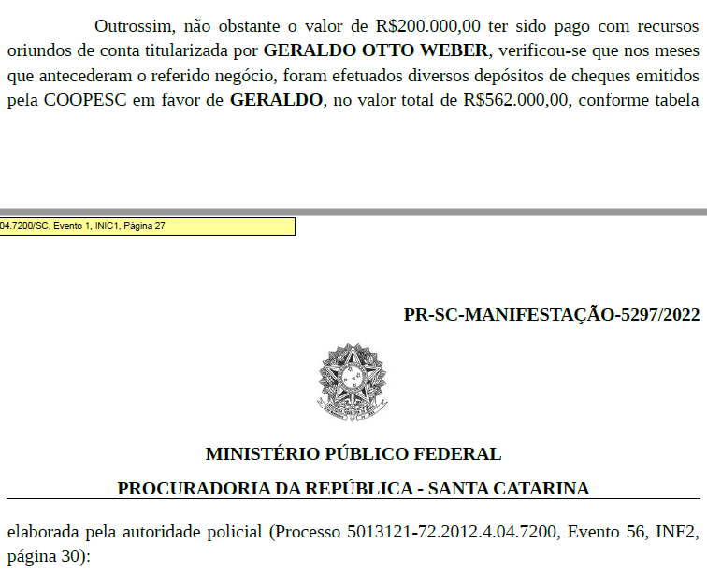
[...]
Evento 1, INIC1, p. 28:
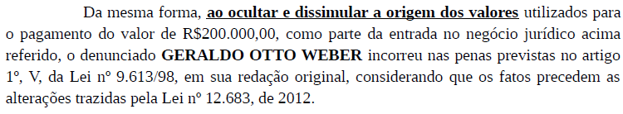

- Excelência, a falta de justa causa (art. 395, III, do CPP) reside justamente nessa ausência de descrição de ato, praticado por Geraldo, que demonstre ocultação ou simulação da origem do dinheiro supostamente ilícito, tendo em vista que a narrativa feita pelo Ministério Público apenas evidencia que o réu não escondeu, nem ocultou ou dissimulou a origem dos supostos depósitos, de forma a comprovar que se está diante de fato que evidentemente não constitui crime (atipicidade da conduta) e conduzir à absolvição sumária do réu no que diz respeito ao delito previsto no art. 1º, V, da Lei n. 9.613/98, nos termos do art. 397, III, do CPP.
- Aliás, ainda que tivesse ocorrido o crime de peculato, o que se admite apenas a título argumentativo, eventual gasto do montante supostamente apropriado nada mais seria do que a mera utilização de produto do crime, sobretudo porque supostamente direcionado à conta de pessoa física, sem movimentação subsequente para impedir ou dificultar o conhecimento da origem dos valores, circunstância que rechaça por completo qualquer alegação de ocultação ou dissimulação da origem do dinheiro ao qual se aponta ser ilícito.
- Sobre o assunto, a Corte Suprema já assentou que, mesmo quando ocorrer o “recebimento dos recursos por via dissimulada, como o depósito em contas de terceiros [situação mais grave do que a descrita nesta ação penal], não configura a lavagem de dinheiro. Seria necessário ato subsequente, destinado à ocultação, dissimulação ou reintegração dos recursos” (STF, AP n. 644, 2ª Turma, rel. Min. Gilmar Mendes, j. em 27.2.2018 – grifou-se), o que, já se viu, não ocorreu no caso vertente.
- Assim, não há dúvida de que, em relação ao delito de lavagem de dinheiro descrito no fato n. 5, a absolvição sumária do réu GERALDO OTTO WEBER é medida que se impõe, nos termos do art. 397, III, do CPP.

IV – ABSOLVIÇÃO SUMÁRIA QUANTO À PARTE DOS FATOS DESCRITOS COMO PECULATO, EM RAZÃO DA ODIOSA RESPONSABILIZAÇÃO PENAL OBJETIVA.

- Excelência, como se extrai da narrativa dos fatos nºs. 2, 3, 7, 10 e 11 da denúncia, o Ministério Público pretende responsabilizar penalmente o réu Geraldo apenas pela condição de Presidente da COOPESC, por ter assinado cheques da Cooperativa que, segundo o ente Ministerial, teria sido utilizado de forma diversa pelo destinatário e ocasionado, assim, a “apropriação”, em proveito alheio, de verba que tinha posse em razão do exercício de função equiparada à pública. Vejamos os motivos pelos quais a acusação implica Geraldo nos fatos nºs. 2, 3, 7, 10 e 11:

Fato 2 (evento 1 INIC1, p. 19):
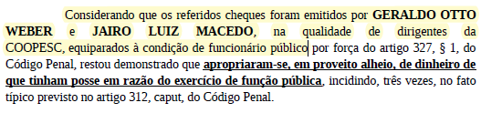

Fato 3 (evento 1 INIC1, p. 22):

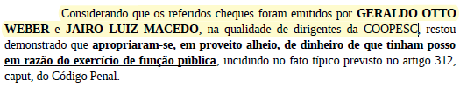

Fato 7 (evento 1 INIC1, p. 33):

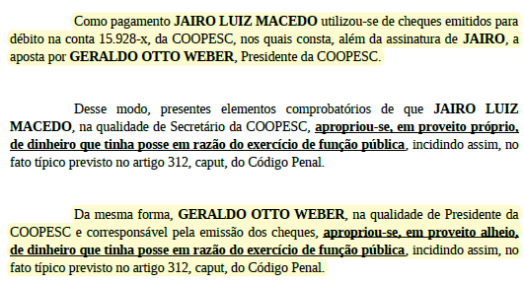
Fato 10 (evento 1 INIC1, p. 41/42):

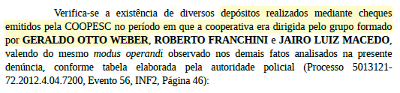

[...]

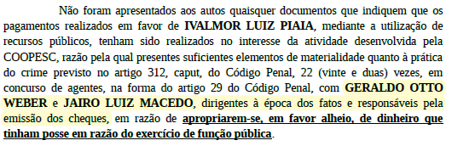

Fato 11 (evento 1 INIC1, p. 45):

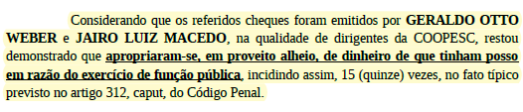

- Como visto, o que se constata da narrativa exposta na exordial acusatória, sobre os fatos que poderiam caracterizar o crime de peculato, é que o réu Geraldo está sendo acusado, pelo menos 42 vezes, somente pelo fato de ocupar o cargo de Presidente da COOPESC, o que constitui a odiosa responsabilização penal objetiva, vedada pelo ordenamento jurídico brasileiro.
- Diz-se isso porque, nos casos acima mencionados, a denúncia não detalha nenhuma circunstância, elemento indiciário ou evidência que leve à conclusão de que o réu sabia, concordava ou participava de qualquer irregularidade na eventual utilização de cheques da Cooperativa, de forma ilícita, por terceiros que integravam a própria diretoria da entidade, de forma a reforçar a pretensão do Parquet relativa à responsabilização penal objetiva de Geraldo, apenas por conta de ter sido Presidente da COOPESC à época dos fatos.
- Cumpre lembrar, Excelência, que o PROJOVEM atendeu a cerca de 3.000 alunos e foi efetivamente realizado em mais de 60 municípios de todo o Estado de Santa Catarina, de modo que as ações eram setorizadas por regiões ou cidades e, por isso, demandavam pagamentos para diversos fornecedores e em vários locais distintos.
- Além disso, consoante prescreve o art. 56 da Lei n. 5.764/1971, o Conselho Fiscal da COOPESC era o órgão competente pela fiscalização e o controle de contas da Cooperativa – inclusive as despesas relacionadas ao PROJOVEM –, o que é confirmado pelas atas das reuniões ordinárias da Cooperativa (apenso 3 do inquérito policial n. 5013121-72.2012.4.04.7200, ATA4 a ATA6 e ATA8).
- Portanto, as justificativas e o detalhamento das informações atinentes ao PROJOVEM eram registradas nas Atas do Conselho Fiscal, inclusive quanto à necessidade de saques realizados pelos dirigentes para integrar o caixa da empresa e pagar despesas, que esclarecem os motivos pelos quais o réu Geraldo emitiu cheques para terceiros da diretoria e, eventualmente, outros responsáveis da COOPESC pela realização do projeto mencionado.
- Aliás, a simples exposição de que o réu assinou cheques enquanto era Presidente da Cooperativa e que terceiros possam ter desviado a finalidade na utilização das verbas em questão, em verdade não caracteriza ilícito penal e acaba por descumprir o que determina o art. 41 do CPP, sobretudo porque a exordial, na forma como se apresenta, não retrata “fato criminoso, com todas as suas circunstâncias” no que diz respeito a diversas acusações de peculato contra Geraldo e que envolvam terceiros.
- Ora, não se pode admitir que, apenas por estar à frente da Presidência de uma Cooperativa e cumprir com as obrigações próprias do cargo, um cidadão se torne réu de uma ação penal de tamanha gravidade, com todas as mazelas que a acompanham, incluindo a estigmatização feita por toda a sociedade, sem que seja efetivamente individualizada a sua conduta e feita a correspondência com o tipo penal supostamente praticado, respaldado em elementos colhidos durante a investigação criminal.
- Sobre o assunto, aliás, a Colenda Corte da Cidadania sedimentou que, “A alegação de inépcia da denúncia deve ser analisada de acordo com os requisitos exigidos pelos arts. 41 do CPP e 5º, LV, da CF/1988. Portanto, a peça acusatória deve conter a exposição do fato delituoso em toda a sua essência e com todas as suas circunstâncias, de maneira a individualizar o quanto possível a conduta imputada, bem como sua tipificação, de modo que viabilize a persecução penal e o contraditório pelo réu. Precedentes. 7. A não exigência de descrição pormenorizada da conduta de cada denunciado nos crimes ocorridos no âmbito da pessoa jurídica, não implica na desnecessidade de o órgão acusatório estabelecer qualquer vínculo entre o agente e o fato delituoso a ele imputado” (STJ, HC n. 416.625/RJ, rel. Min. Ribeiro Dantas, 5ª Turma, j. em 21.2.2019 – grifos acrescentados).
- E, recentemente, a Suprema Corte asseverou que “não se deve banalizar a persecução criminal, pois tal atitude está a afrontar, também, o princípio da dignidade da pessoa humana, o qual, entre nós, tem base positiva no artigo 1º, III, da Constituição Federal. Como consabido, na acepção originária, este princípio proíbe a utilização ou transformação do homem em objeto dos processos e ações estatais. O Estado vincula-se ao dever de respeito e proteção do indivíduo contra exposição a ofensas ou humilhações” (STF, HC n. 192.204/RS, rel. Min. Gilmar Mendes, 2ªTurma, j. em 17.5.2022).
- Excelência, aceitar a denúncia, na forma como está narrada, é dar guarida à responsabilidade penal objetiva, o que não se admite no ordenamento jurídico brasileiro, que prestigia o sistema da responsabilidade com culpa, do nullum crimen sine culpa.
- Com efeito, embora, ao longo da denúncia, consta a alegação de que haveria um “grupo formado pelos denunciados GERALDO OTTO WEBBER, ROBERTO FRANCHINI e JAIRO LUIZ MACEDO, com o intuito de apropriarem-se dos recursos públicos depositados” (evento 1, INIC1, p. 13), repetida outras três vezes na peça (INIC1, p. 38, 41 e 43), o ente Ministerial não aponta fatos nem faz referência aos elementos de prova que conduziriam à conclusão de que esses réus estavam agindo em conjunto, além de não denunciá-los por nenhum delito que envolva conluio para a prática de infrações penais – como associação criminosa (art. 288 do CP) ou organização criminosa (art. 2º da Lei n. 12.850/13).
- Portanto, Excelência, essa única afirmação na denúncia traduz-se em mera conjectura sem suporte fático probatório mínimo, tendo em vista que a peça acusatória não descreve a existência de contato entre os réus mencionados e não narra conduta nem aponta indícios colhidos que poderiam indicar concerto, entre eles, com o objetivo de se apossar de suposta verba pública.
- Desse modo, como não existem elementos indiciários mínimos que impliquem o réu Geraldo nas acusações de peculato praticado por terceiros, porquanto apenas figura como demandado pela condição de Presidente da Cooperativa à época dos fatos, é de se reconhecer a absolvição sumária do réu em relação aos delitos descritos nos fatos nºs. 2, 3, 7, 10 e 11, ante a falta de justa causa para o exercício da ação penal (art. 395, III, do CPP) em razão da vedação à responsabilização penal objetiva.

V – DA AUSÊNCIA DE REQUISITOS PARA A CARACTERIZAÇÃO DOS CRIMES DE PECULATO E A CONSEQUENTE ABSOLVIÇÃO SUMÁRIA DO RÉU.

V.1 – Impossibilidade de equiparação do réu a funcionário público.

- Como se sabe, Excelência, a COOPESC é uma pessoa jurídica de direito privado, o que, além de revelar o recebimento diversos recursos que não possuem origem pública, demonstra a ausência do dolo específico exigido para a caracterização do peculato no caso vertente.
- Diz-se isso, porque, em primeiro lugar, na condição de presidente da COOPESC, o réu Geraldo não ocupava nenhum cargo público à época dos fatos, requisito essencial para a tipificação do peculato apropriação ou desvio, por se tratar de crime próprio de funcionário público.
- A almejada equiparação a servidor público, fundamentada no art. 327 §1º, do CP, não é aplicável ao presente caso, tendo em vista que a COOPESC é entidade privada e, assim, encontra-se fora do contexto da Administração Pública.
- Ora, ao tratar das entidades do sistema “S” e fazendo referência à Corte Suprema, o STJ assentou que, “embora compreendidos na expressão de entidade paraestatal, são pessoas jurídicas de direito privado, definidos como entes de colaboração, mas não integrantes da Administração Pública. (...) Quando o produto das contribuições ingressa nos cofres dos Serviços Sociais Autônomos perde o caráter de recurso público. ([STF] ACO 1953 AgR - ES, Relator(a): Min. RICARDO LEWANDOWSKI, DJe de 19/02/2014)” (RHC 90.847/PI, rel. Min. Reynaldo Soares da Fonseca, 5ª Turma, j. em 10.4.2018 – destaques acrescentados).
- Portanto, aplicando essa mesma lógica ao caso vertente, quando incorporada, a verba recebida pela COOPESC para a execução do PROJOVEM perde o caráter de recurso público, já que se está diante de entidade privada que não compõe o Poder Público.
- Logo, o réu não se enquadra nas hipóteses de equiparação a funcionário público, para fins penais, prevista no art. 327, §1º, do CP, segundo o qual “Equipara-se a funcionário público quem exerce cargo, emprego ou função em entidade paraestatal, e quem trabalha para empresa prestadora de serviço contratada ou conveniada para a execução de atividade típica da Administração Pública”, o que impõe a sua absolvição sumária (Geraldo) em relação aos delitos de peculato.

V.2 – Inexistência de dolo específico exigido pelo tipo penal do peculato.

- Além disso, o réu peticionante jamais teve a intenção (vontade livre e consciente) de se apropriar de verba de origem pública que supostamente teve posse em decorrência da condição de Presidente da COOPESC, seja em seu favor ou de terceiros, notadamente porque estava à frente da presidência de entidade privada, que, ao que se tem notícia, também fazia a gestão de volume considerável de recursos particulares. Além disso, o réu coordenou a estruturação da equipe de trabalho e, com esse grupo, concretizou o PROJOVEM em mais de 60 municípios do Estado.
- Excelência, o projeto foi efetivamente realizado, os serviços foram prestados à população e, ainda que tenham sido constatadas algumas irregularidades durante a execução do PROJOVEM, o que, diga-se, é comum que ocorra em programas de extensão estadual e com o envolvimento de muitos colaboradores para a sua consecução, esse fato, por si só, não é o suficiente para caracterizar a existência do dolo específico exigido pelo tipo penal em comento.
- Essas irregularidades não se confundem com a conduta típica, ilícita e culpável do tipo penal relativo ao peculato, com todos os seus elementos, para justificar o uso do aparato estatal destinado ao sancionamento na esfera penal.
- Conforme se extrai da exordial acusatória, o MPF não discorreu sobre os motivos que conduzem à conclusão de que o réu objetivava a apropriação de numerário decorrente do Contrato n. 97/2010 ou que tinham origem pública.
- Em verdade, o que se tem no caso vertente são ilações, conjecturas e teorias relacionadas à prática de delitos por parte dos réus, porquanto justificadas na constatação de que a execução do PROJOVEM ficou um pouco aquém da esperada e na existência de saques e depósitos de cheques da Cooperativa em contas de pessoas físicas e jurídicas.
- E a jurisprudência é firme no sentido de que “‘O elemento psíquico do crime é o dolo, ou seja, a vontade livre e consciente de praticar a apropriação ou desvio do dinheiro ou cousa que tenha a posse em razão do cargo’ (STF, RE 77463, 1a Turma, Rel. Min. Min. RODRIGUES ALCKMIN, Julgamento: 27/11/1973, Publicação: 22/03/1974). [...] Inexistindo prova suficiente a demonstrar o dolo específico para caracterização da conduta típica de apropriar-se o funcionário público de valor que tem posse em razão do cargo, impõe-se a sua absolvição, pois o tipo penal denunciado não possui forma culposa, devendo prevalecer o in dubio pro reo” (TRF1, Ap. Criminal n. 0003826-42.2005.4.01.3800, rel. Des. Federal Olindo Menezes, j. em 4.8.2020 – destaques acrescentados).
- Desse modo, ausente qualquer elemento de prova ou indicativo sobre a existência de dolo específico para a caracterização do peculato, há que ser decretada a absolvição sumária do réu Geraldo em relação a esses delitos, nos termos do art. 395, III, do CPP.

VI – DAS DILIGÊNCIAS NECESSÁRIAS E DA PRODUÇÃO DE PROVAS

- Embora seja de conhecimento público e notório que incumbe ao Órgão Acusador o ônus de comprovar os fatos e os requisitos autorizadores da responsabilização criminal, o réu não se furtará ao direito de provar a sua inocência.
- Para tanto, é necessária a juntada das Atas do Conselho Fiscal da COOPESC aos autos, como forma de demonstrar as justificativas dos cheques emitidos para terceiros e rechaçar qualquer possibilidade de sancionamento penal em relação a essa narrativa. Essa diligência pode ser feita por meio de ofício ou intimação ao atual presidente da COOPESC (doc. 1) e réu desta ação, Roberto Franchini, bem como para eventuais membros do atual Conselho Fiscal da Cooperativa, caso essa providência se mostre mais eficaz.
- Por fim, a oitiva das testemunhas arroladas no rol ao final desta peça também se faz imprescindível, pelo menos neste momento processual, razão pela qual o réu requer a produção das provas apontadas, além de todas as outras admitidas.

VII – REQUERIMENTOS

- Ante o exposto, o réu requer:

- preliminarmente, o reconhecimento da nulidade dos elementos de prova colhidos de forma ilícita, diante da usurpação de competência do TRF4 e da afronta ao princípio do juiz natural, com o consequente arquivamento da presente ação penal ou, subsidiariamente, a rejeição dos fatos nºs. 2 e 3 da exordial, com a absolvição sumária do réu Geraldo em relação aos respectivos delitos imputados;
- a absolvição sumária do réu GERALDO OTTO WEBER em relação ao crime de lavagem de dinheiro descrito no fato n. 5, porquanto a conduta descrita pelo MPF diz respeito a fato que evidentemente não constitui crime (art. 397, III, do CPP);
- a absolvição sumária do réu GERALDO OTTO WEBER quanto aos delitos de peculato descritos nos fatos nºs. 2, 3, 7, 10 e 11, ante a falta de justa causa para o exercício da ação penal (art. 395, III, do CPP) em razão da vedação à responsabilização penal objetiva;
- a absolvição sumária do réu GERALDO OTTO WEBER quanto aos delitos de peculato descritos em todos os fatos da denúncia, ante a impossibilidade de equiparação a funcionário público e por conta da absoluta ausência de dolo específico (art. 395, III, do CPP);
- a produção de todos os meios de prova admitidos, consoante exposto no tópico V, sobretudo no que diz respeito à juntada das Atas do Conselho Fiscal da COOPESC, mediante a expedição de ofício pelo douto Juízo ao atual presidente da Cooperativa e réu desta ação, Roberto Franchini, e, caso a providência se mostre mais eficaz, aos respectivos membros do seu Conselho Fiscal, que podem ser identificados pelo senhor Roberto Franchini, para solicitar o encaminhamento das respectivas atas;
- ao final, a absolvição do réu peticionante, porquanto inexistentes os requisitos necessários para a sua responsabilização criminal, conforme será amplamente demonstrado durante a instrução processual da demanda, se necessário.

- Pleiteia, por fim, sejam todas as intimações doravante realizadas em nome do advogado Paulo Ekke Moukarzel Junior, inscrito na OAB/SC sob o nº 36.591, sob pena de nulidade (art. 272, §5º, do CPC).

Pede deferimento.
Florianópolis, 20 de outubro de 2025.

Paulo Ekke Moukarzel Junior
OAB/SC 36.591

ROL DE TESTEMUNHAS:

1) GENÉSIO MOISES SPILLERE, CPF 223.785.109-34, residente na Rua 26 de Maio, 211, casa, bairro Nossa Senhora do Caravagio, Nova Veneza/SC, celular (48)99984-5361, endereço comercial na Rua João Sachet, 800, Empresa SpilRod, bairro Caravaggio, Nova Veneza/SC, fone (48)34367600;
2) VANDERLEI LUIZ SPILLERE, CPF 345.151.199-15, residente na Rua Valentim Spilere, 173, casa, bairro Caravaggio, Nova Veneza/SC, fone (48)34760074, celular (48)996248031, endereço comercial na(o) Rua João Sachet, 800, empresa Metalúrgia Spillere Ltda, bairro Caravaggio, Nova Veneza/SC, fone (48)34366600;
3) LUIZ GUSTAVO MOREIRA MAICÁ, CPF 491.821.700-10, residente na Servidão Iriar, 97, bairro Campeche, Florianópolis/SC, telefone 48 99962 6060;
4) SANDRA JUSCARA FISCHER, CPF 032.064.629-75, residente na Rua Dos Jades, 33, Campeche, Florianópolis-SC;
5) MARCELO CAMPOS DA SILVA, servidor da Controladoria Geral da União, com endereço na Rua Conselheiro Mafra, 784 - Centro, Florianópolis/SC, 88010-102, telefone (48) 3298-7600;
6) FÁBIO SOAR MARTINS, sócio administrador da empresa CADEMA CONSTRUÇÕES E INCORPORAÇÕES LTDA, com sede Avenida Marechal Castelo Branco, nº 65 Sala 610 Bloco A -Campinas, São José - SC, 88101-020;
7) EUGÊNIO CAPORALETTI, sócio administrador da empresa CADEMA CONSTRUÇÕES E INCORPORAÇÕES LTDA, com sede na Avenida Marechal Castelo Branco, nº 65 Sala 610 Bloco A - Campinas, São José - SC, 88101-020.

